Е.А. Макарова, учитель математики МБОУ СОШ с. Киселевка
Тема самообразования: «Мотивация учебной деятельности учащихся на уроках математики»
Формирование мотивации учения в школьном возрасте без преувеличения можно назвать одной из центральных проблем современной школы. Ее актуальность обусловлена обновлением содержания обучения, постановкой задач формирования у школьников приемов самостоятельного приобретения знаний и познавательных интересов, формирование у них активной жизненной позиции. Что не возможно без интереса учащегося к предмету. Каждый учитель желает, чтобы его учащиеся хорошо учились, с желанием занимались на уроках и проявляли интерес к его предмету. Развитие и формирование мотивации учебной деятельности школьника является одной из основных задач современной школы.
Мотив - это то, что побуждает человека к действию. Не зная мотивов, нельзя понять, почему человек стремится к одной, а не другой цели, нельзя, следовательно, понять подлинный смысл его действий.
Мотивация – важнейший компонент структуры учебной деятельности, а для личности выработанная внутренняя мотивация есть основной критерий ее сформированности. Он заключается в том, что ребенок получает “удовольствие от самой деятельности, значимости для личности непосредственного ее результата”
Процесс формирования положительного отношения к учению считаем для себя значимым и основополагающим.
Когда школьники приступают к занятиям математики, ни один учитель не может пожаловаться на отсутствие у них интереса к предмету. Но чем старше дети, тем к математике интерес значительно ослабевает. Отсюда вытекает проблема важности развития мотивов на каждом уроке.
Иногда мы слышим от учеников “Нам тогда все понятно, когда интересно”. Значит, ребенку должно быть интересно на уроке. Надо иметь в виду, что “интерес” (по И. Герберту) – это синоним учебной мотивации. Если рас сматривать все обучение в виде цепочки: “хочу – могу – выполняю с интересом – личностно – значимо каждому”, то мы опять видим, что интерес стоит в центре этого построения. Так как же сформировать его у ребенка? Через самостоятельность и активность, через поисковую деятельность на уроке и дома, создание проблемной ситуации, разнообразие методов обучения, через новизну материала, эмоциональную окраску урока.
Если проанализировать структуру основных типов уроков, то можно выделить этап, присущий всем урокам: мотивация учебной деятельности.
В начале урока математики создать условия для осознания учеником того, что полезного и нового он узнает на уроке, где сможет применить усвоенное, какие преимущества ему даст усвоение материала на уроке. В ходе урока математики создать условия для сохранения и усиления исходной мотивации для возникновения новых дополнительных мотивов. Для этого вызвать ориентацию на осознание и понимание способов действий, их оценке, сравнения, получения удовлетворения от самого процесса учения. В конце урока математики создать условия для оценки достижения задач, поставленных в начале урока, определения причины удачи или неудачи, постановке задач для дальнейшей деятельности. Главная задача конца урока состоит в том, чтобы каждый ученик осознал приобретенный положительный опыт.
Результат: мотивация учения в рамках урока представляет собой завершенный цикл и проходит ряд этапов: от мотивации начала работы (готовность, включенность) к мотивации хода выполнения работы и затем к мотивации завершения работы (удовлетворенность или неудовлетворенность результатами, постановка дальнейших целей и т. д.)
Чтобы обучение было по-настоящему эффективным, у ученика должна возникнуть внутренняя потребность в знаниях, умениях и навыках, которые предлагает учитель, а также желание активно действовать по их приобретению. Из-за высокого уровня мотивации у ученика формируется цель и его обучение становится активным, независимым от учителя, переходит в самостоятельную целенаправленную деятельность. Если на уроке ученик переживает свои успехи– это мощный фактор развития мотивации.
Методические приемы, которые влияют на формирование мотивации:
- Апелляция к жизненному опыту детей
- Создание проблемной ситуации
- Решение нестандартных задач на смекалку и логику
- Элементы занимательности
- Кроссворды, сканворды, ребусы, творческие работы и т.п.
Стимулы для формирования мотивации к учебной деятельности
- Ситуация удивления.
- Ассоциации вместо правил
- Презентации, творческие домашние задания
- Накопительная система оценок, рефлексия
- Доброжелательный настрой урока, благоприятный и продуктивный микроклимат на уроке

Тема урока, класс | Пример
«Свойства сложения и умножения», 5 класс | “Недостаточно овладеть премудростью,  Нужно так же уметь пользоваться ею”  Цицерон
«Треугольники их виды», 5 класс | Отражение загадок нашего времени
«Задачи на части», 5 класс | Решение задач по мотивам литературных произведений.(Презентация составлена по мотивам книги Р. Киплинга «Маугли»)  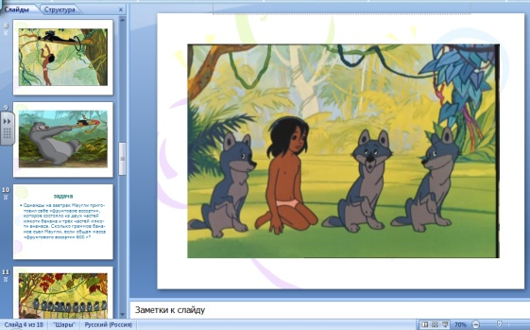  Задача 1. Однажды на завтрак Маугли приготовил себе «фруктовое ассорти», которое состояло из двух частей мякоти банана и трех частей мякоти ананаса. Сколько граммов бананов съел Маугли, если общая масса «фруктового ассорти» 600 г?  Задача 2. Во время орехопада на Багиру упало в 4 раза больше орехов, чем на Маугли, и в 2 раза меньше, чем на Балу. Сколько орехов упало на Балу, если на землю полетело 52 орехов?
«Простые и составные числа», 5 класс | Игра «Верю – не верю»  (Если «верю» - учащиеся рисуютдве красные стрелочки вверх, если «не верю» - синие стрелочки противоположно направленные)  Задание:  - 25 – составное число  - 27 – простое число  - Все простые числа – нечетные  - Все нечетные числа - простые
«Умножение десятичных дробей», 6 класс | Поэт Сеф в шутливой форме писал:  “Кто ничего не замечает,  Тот ничего не изучает,  Кто ничего не изучает,  Тот вечно хнычет и скучает”.  А мы сегодня не будем скучать и продолжим изучать действия с десятичными дробями
«Решение задач с десятичными дробями», 6 класс | Задачи –шутки.  Коля свой дневник закопал на глубину 5,4 м, а Толя закопал свой дневник на глубину 12,7 м. На сколько метров глубже закопал свой дневник с двойками Толя?
«Осевая симметрия», 6 класс | В русском языке есть «симметричные» слова – палиндромы, которые можно читать одинаково в двух направлениях: шалаш, казак, радар, Алла, Анна, кок, поп.  Могут быть палиндромическими и предложения:  А роза упала на лапу Азора.  Я иду с мечом судия.
«О математическом языке», 6 класс | Разгадывание кроссворда, как актуализация знаний  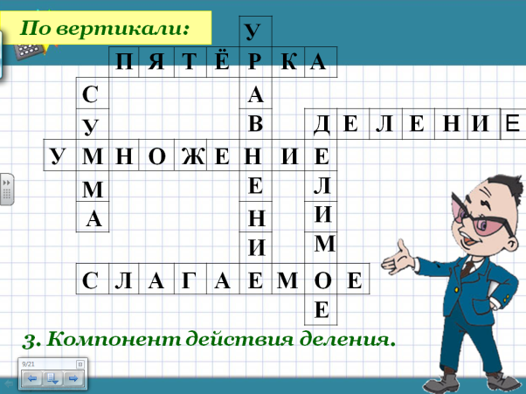
«Умножение многочлена на многочлен», 7 класс | «Остров ошибок»  1. Найдите и выделите ошибку в записи  а) (2а-1) * (3а +2) = 6а² – 3а +4а + 2 = 6а² + а +12;  б) (3х-2) * (3х – 1) = 9х² – 6х – 3х – 2 = 9х² – 9х – 2;  в) (-5х +1) * (2х-3) = -10х² + 2х +15х + 3;  г) (2а -5) * (3-4а) = 6а – 15 +8а +20а = 18а – 15.  2. Уравнение:  13 – 4x = 3(x + 2),  13 – 4x = 3x + 6,  4x – 3х = 13 – 6,  x = 7.
«Пропорция», 7 класс | Расшифровать тему урока  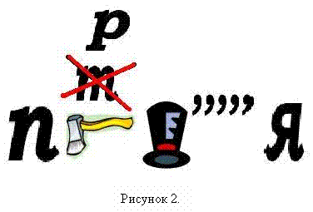
«Теорема Пифагора», 8 класс | Древнеиндийская задача:  Над озером тихим  С полфута размером  Высился лотоса цвет.  Он рос одиноко,  И ветер порывом  Отнёс его в сторону. Нет  Боле цветка над водой.  Нашёл же рыбак его  Ранней весною  В двух футах от места, где рос.  Итак, предложу я вопрос:  “Как озера вода здесь глубока?”
«Синус, косинус и тангенс острого угла прямоугольного треугольника», 8 класс | Ассоциации вместе правил.  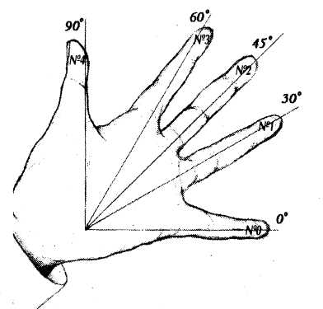
«Доказательство тождеств», 9 класс | Пример: 2 х 2 = 5.  Доказательство: Имеем числовое тождество 4:4=5:5  Вынесем за скобки общий множитель 4(1:1)=5(1:1). Числа в скобках равны, их можно сократить, получим: 4=5 (!?). Парадокс…
Суть этих приемов состоит в том, чтобы привлечь интерес к предстоящей работе чем-то необычным, загадочным, проблемным, побуждая всех учащихся вовлечься в работу с первых минут урока.
Методическая ценность приемов:
-активное включение в работу всех учащихся;
- свобода выбора деятельности (ученик не привязан к конкретной задаче, а выбирает факты, ему знакомые и понятные);
-обеспечивается системность знаний и умений;
-обнаруживается проблема, решение которой, возможно, связано с исследованием каких – либо фактов (вопрос для исследования ставят сами учащиеся);
-развитие математической “зоркости”, формирование произвольного внимания.
На практике мы убедилась, что перечисленные приёмы и методы обучения способствуют формированию компонента мотивационной сферы учения – эмоций и интереса.
Учение только тогда станет для детей радостным и привлекательным, когда они сами будут учиться: проектировать, конструировать, исследовать, открывать, т.е. познавать мир в подлинном смысле этого слова. Познание через напряжение своих сил, умственных, физических, духовных. А это возможно только в процессе самостоятельной учебно-познавательной деятельности на основе современных педагогических технологий.
И какими бы знаниями мы ни обладали, какими методиками не владели, без положительной мотивации, без создания ситуации успеха на уроке, такой урок обречен на провал, он пройдет мимо сознания учащихся, не оставив следа в нем.
Особенно важной является проблема взаимодействия внешней и внутренней мотивации. Ясно одно: разные ученики требуют разного подхода к мотивированию. Кого-то надо вовлекать в деятельность «за компанию», кого-то мотивировать поощрениями, а кого-то - предоставленной свободой. Но неоспоримо одно: «Если хотим мотивировать детей — надо найти общий язык со всеми учениками без деления их на сильных и слабых, поощрять добрые начинания каждого, хвалить за достигнутые цели и стремление к учебе. Тревожность и страх — помеха развитию мотивации».
Таким образом, можно сделать следующие выводы:
- Мотивация – один из факторов успешного обучения учащихся на уроках.
- Снижение положительной мотивации учащихся ведет к снижению успешности и эффективности обучения.
- Использование в учебной деятельности методов и приемов современных педагогических технологий формирует положительную мотивацию детей, способствует развитию основных мыслительных операций, коммуникативной компетенции, творческой активной личности.
В заключение хотелось бы повторить такие слова «Если ты идешь на урок, то идти нужно вместе со своими учениками на урок, а не со своим любимым уроком к ученикам…»

